Les Contamines - Séjour Sport FAMILLE - 7 jours /6 nuits
Les Contamines - Alpes du Nord
Village de tradition au cœur du Pays du Mont-Blanc.

VOTRE SÉJOUR EN BREF |  | LES + DU SÉJOUR
PARTEZ TRANQUILLES, TOUT EST COMPRIS !  Le séjour UCPA SPORT FAMILLE est la formule idéale pour les groupes d'amis et familles de minimum 10 personnes qui souhaitent des vacances au ski avec de l'encadrement sportif à partir de 7 ans. |  | - Une formule avec 12H d'encadrement ski : le séjour idéal pour progresser et partager des moments sur les pistes en famille  - Village sportif confortable et convivial.  - Terrasse plein sud.  - Espace bien-être.  - Un domaine skiable varié et réputé pour son enneigement.
Ski alpin | Âges
SITE | 3 - 65 ans

NIVEAU • • • • |  | INTENSITÉ PHYSIQUE • • • •
Inclus  - L’hébergement en chambres à partager 7 jours/6 nuits du dimanche 8h30 au samedi 13h  - La pension complète du petit-déjeuner du dimanche au déjeuner du samedi  - L'encadrement en ski 12H en 4 à 5 séances du lundi au vendredi ( à partir de 7 ans)  - Le forfait remontées mécaniques  - Le prêt de matériel de ski  - Le passage des étoiles pour les enfants  - L’ambiance : des espaces aménagés pour vous retrouver après le sport  - L'assurance responsabilité civile |  | Non inclus  - L’arrivée le samedi soir (dîner + nuit en supplément.)  - L'hébergement en chambres doubles (en supplément sur demande.)  - L'encadrement en ski Hors-Piste Mi Temps (en supplément sur demande)  - La fourniture des médailles en cas de passage de niveau  - Le matériel, forfait et cours pour les moins de 7 ans  - Le transport  - Les assurances complémentaires
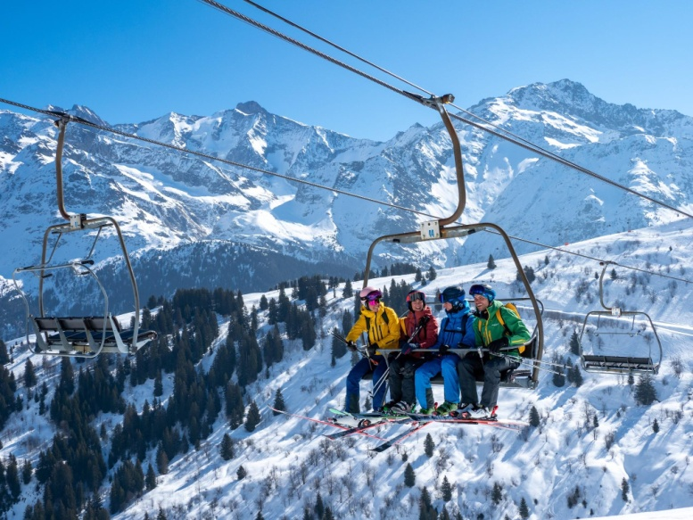
SPOT
Les Contamines
Un domaine ensoleillé face au Mont-Blanc
Station réputée pour son enneigement de qualité tout au long de la saison, les Contamines offrent 120 kilomètres de pistes, face au panorama exceptionnel du Mont-Blanc au Beaufortain. Entre vallons, larges pentes, sapins en bords des pistes, chalets, fermes d'alpage et le village des Contamines, le domaine dévoile tout son charme savoyard entre 1200 et 2500 m d'altitude. Les 48 pistes sont facilement accessibles grâce à la panoplie de remontées mécaniques permettant également de rejoindre le Ludo Parc pour le plaisir de la glisse en famille.
Les Contamines, c'est 120 km de pistes, 25 remontées mécaniques, 48 pistes (8 vertes - 12 bleues - 19 rouges - 9 noires, une station à cheval entre la Haute Savoie et le Beaufortain (accès station Haute Luce)

LE PROGRAMME – JOUR APRÈS JOUR
Jour d’arrivée  Accueil le matin à partir de 8h30. Petit-déjeuner, logement, mise à disposition du matériel et de votre ski-pass valable dès le premier jour du stage.  Pour le 1er jour, pour les personnes en formule avec activité sportive, pratique à votre convenance en autonomie, nos équipes vous fournissent tous les renseignements pour bien débuter votre séjour à la neige : conseils de sécurité, infos météo, conditions de neige, infos pistes. Les débutants en revanche ont une première séance encadrée par nos moniteurs le dimanche après-midi.  En soirée, autour d'un verre de bienvenue, le staff UCPA vous donne toutes les informations concernant les séances encadrées qui débutent dès le lendemain : constitution des groupes, horaires de rendez-vous, moments marquants de la semaine.  Si vous avez acheté l'option "arrivée la veille" merci de vous présenter sur le centre pour l'accueil de 18H à 21H. |  | Durant le séjour  La formule Mi-temps inclut 12H d'encadrement sportif réparties en 4 à 5 séances du lundi au vendredi : une séance le matin ou une l'après-midi à l'exception du mercredi. Cette demi-journée est considérée comme un jour de repos ou de pratique en autonomie. Vous êtes libre de skier en famille, profiter de la station, vous reposer entre deux sessions de glisse intense…  Après vos séances, l'équipe du village sportif vous proposera dans la semaine des animations en après-ski et en soirée.  Dernier jour  Après une dernière matinée sans enseignement, les séjours se terminent le samedi au plus tard à 14h.  Vous aurez restitué votre matériel, libéré et nettoyé votre chambre au préalable

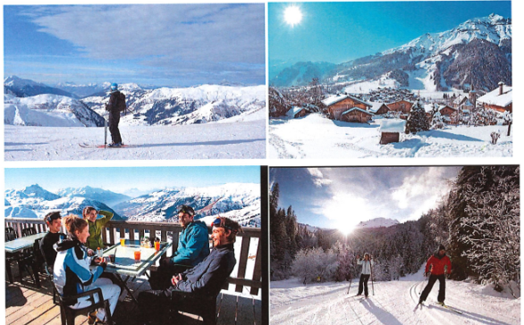
Équipements inclus  Tout le matériel technique nécessaire à la pratique (skis, bâtons, chaussures ou Snowboard et boots; DVA, pelle sonde pour le hors piste  Équipements non-inclus  POUR LA GLISSE :  ↘ 1 anorak, 1 pantalon de ski ou 1 combinaison, 1 ou 2 pulls ou polaires, 1 collant chaud, 1 bonne paire de gants de ski ou de moufles, 1 bonnet de ski, 1 paire de lunettes de soleil filtrant les U.V, 1 masque de ski, 1 crème solaire haute protection, 1 stick pour les lèvres.  ↘ Prévoir un cadenas pour sécuriser votre matériel, une gourde (ou une bouteille d'eau) et un petit sac à dos en cas de repas sur les pistes.  POUR L'HÉBERGEMENT :  ↘ Apporter votre linge de toilette (draps fournis par l'UCPA).  ↘ Apporter un lit parapluie et une chaise-haute pour les enfants de moins de 3 ans  Informations pratiques  Précisions tarifaires :  ↘ le tarif du séjour UCPA Sport Famille décrit ci-dessus est valable pour chaque adulte et enfant de plus de 7 ans bénéficiant de l'encadrement sportif  ↘ gratuité pour les enfants de 0 à 3 ans sous réserve d’apporter un lit-parapluie et une chaise haute pour les repas (non fournis par l’UCPA)  Précisions concernant les mineurs :  ↘ les enfants sont en permanence sous la responsabilité de leurs parents en dehors des temps d’activités sportives encadrées par nos soins.  À NOTER : À L’UCPA, CHACUN PARTICIPE  ↘ Il n’y a pas de service d’étage ou de service de chambre.  ↘ Le linge de lit est fourni, en revanche, chaque participant doit apporter son linge de toilette.  ↘ À la fin du séjour, chacun rafraîchit sa chambre et dépose les draps dans les bacs prévus à cet effet.  ↘ Au restaurant, chacun se sert, débarrasse et nettoie sa table. |  | Restauration  Le chef et son équipe concoctent des plats soignés et variés, répondant aux envies de tous, y compris aux régimes spéciaux.  À chaque repas vous retrouverez :  ↘ un buffet froid avec crudités, salades composées  ↘ un buffet chaud avec poisson, viande, légumes et féculents  ↘ un buffet de desserts, laitages, fruits.  Nous ne disposons pas de repas spécifiques ni de chaises hautes pour les bébés.  Encadrement  Des groupes de niveaux d’une dizaine de personnes sont constitués et nos moniteurs vous proposent des séances adaptées à vos attentes (apprendre, progresser, découvrir). Chaque moniteur gère en alternance deux groupes (soit un moniteur pour 20/24 personnes) matin ou après-midi. Cette formule convient à tous les niveaux et est indispensable pour les débutants.  LES FORMULES SANS ENCADREMENT :  ↘ Réduction de 100 euros pour les adultes et enfants de + de 7 ans et de 200 euros pour les enfants de - de 7 ans ne souhaitant pas bénéficier de l'encadrement en ski. Le tarif inclut donc l'hébergement ainsi que la pension complète uniquement (pas de forfait ni de prêt de matériel).  Niveau d’expertise  Niveau technique - Ouvert à tous  Des stages ouverts à tous les niveaux, que vous soyez débutant ou expert.  Suivant les stages, possibilité de groupes de niveaux.  Intensité physique  Ski alpin  Intensité physique - * Facile  Faible intensité, convient à tout le monde. C'est l'occasion de vous réconcilier avec le sport.
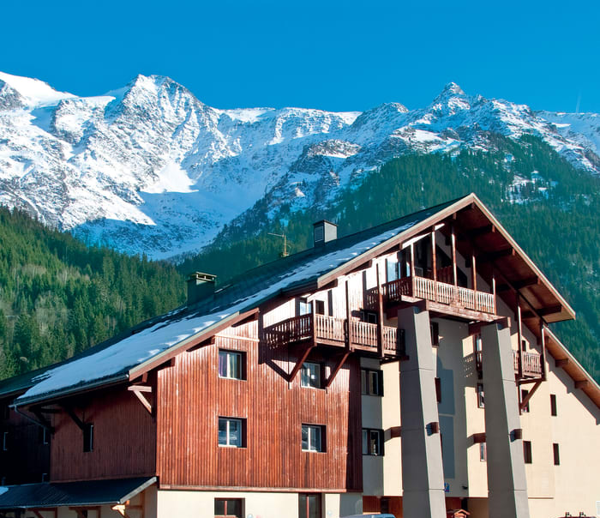
HÉBERGEMENT
Hébergement Village sportif des Contamines

- Terrasse plein sud
- Chambres de 2, 3 ou 4 lits avec lavabo, espace douche et toilette en dehors de la chambre.
- Possibilité de chambre double (lits jumeaux) avec supplément
- Espace bien être : sauna, hammam, jacuzzi avec supplément
- Salle de sport avec mur d’escalade

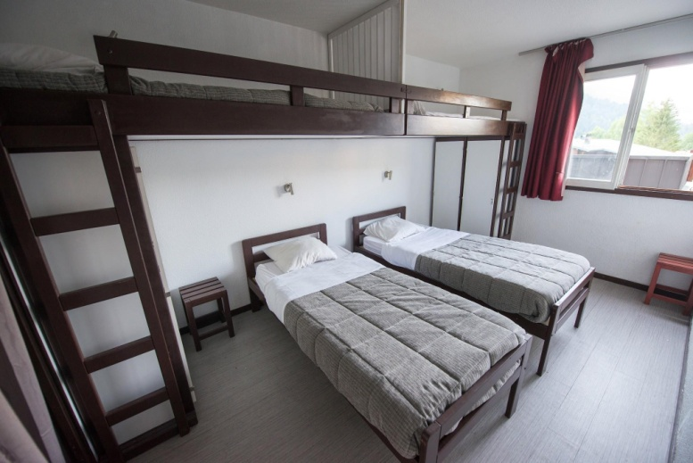
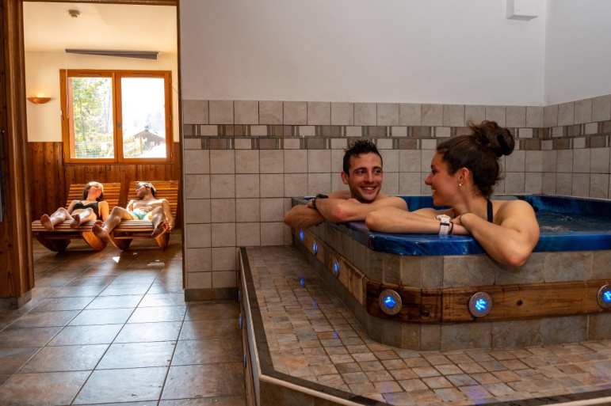
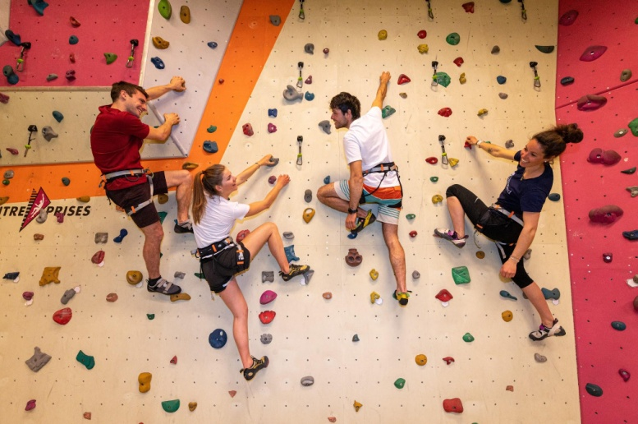

TARIFS
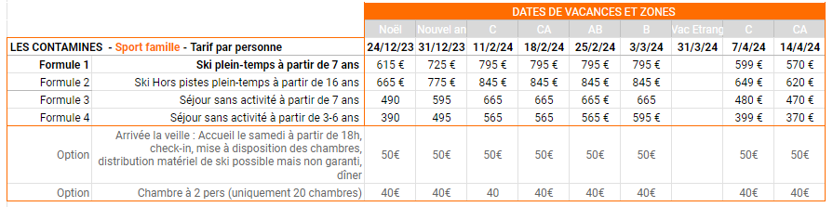

ADRESSE ET ACCÈS
Village sportif UCPA Les Contamines
152 chemin du Nivorin d'en bas
74170 - Les Contamines Montjoie
00 (33) 4 50 47 01 60
contamines@ucpa.asso.fr

VOTRE CONTACT
—
Adeline HAZERA
06 82 81 70 11
ahazera@ucpa.asso.fr
—

